# ANEXO I - AMBIENTE TECNOLOGICO

A seguir apresentamos os Sistemas operacionais, Servidores Web, Servidores de Aplicação, Gerenciadores de Banco de Dados, Frameworks de Desenvolvimento, Geoprocessamento, Topologia da Rede WAN, Servidores, Storage, Segurança, Topologia de Rede, Rede Aurora, Rede Cabuga, Rede Cabanga, Rede Dois Irmãos, Interligação dos Complexos, Sistemas Legado, atualmente existentes na COMPESA:

## Sistemas operacionais

|  |  |
| --- | --- |
| **SISTEMAS OPERACIONAIS** | |
| **SOFTWARE/VERSÃO** | **DESCRIÇÃO** |
| MS / Windows 2003 Server | Sistema Operacional de 64 bits |
| MS / Windows 2008 R2 Server | Sistema Operacional de 64 bits |
| RED HAT / Enterprise Linux ES; 4.0ES; 5.3EL; 5.5EL, 6.5EL | Sistema Operacional de 64 bits |
| CentOS / Enterprise Linux ; 4.3; 5.0, 5.5, 6.0, 6.2 | Sistema Operacional de 64 bits |
| WMWARE VCENTER 4.0 | Sistema Operacional de 64 bits |
| WMWARE VSPHERE 4.1 | Sistema Operacional de 64 bits |

## Servidores Web

|  |  |
| --- | --- |
| **SERVIDORES WEB** | |
| **SOFTWARE** | **DESCRIÇÃO** |
| Expresso Livre 2.2 | Servidor de POP3 |
| Servidor de SMTP |
| Microsoft Exchange 2007 | Servidor de SMTP / IMAP |
| WEB Apache2 | Servidor de Web |
| SQUID2.6 | Servidor de Proxy |
| DNSBIND9 | Servidor de DNS |
| Windows 2008 R2 Enterprise | Servidor de Arquivos |
| Domínio Active Directory |
| Open LDAP2.2 | Servidor de Diretórios |

## Servidores de Aplicação

|  |  |
| --- | --- |
| **SERVIDORES DE APLICAÇÃO** | |
| **SOFTWARE/VERSÃO** | **DESCRIÇÃO** |
| Jboss4.0.4, 4.2, 4.4 | Servidor de Aplicações JBoss.org |
| GlassFish Server 3.1 | Servidor de Aplicações |
| MakerWebrun | Servidor de Aplicações |
| IIS7.0 | Servidor de Aplicações Microsoft |

## Gerenciadores de Banco de Dados

|  |  |
| --- | --- |
| **SISTEMAS GERENCIADORES DE BANCO DE DADOS** | |
| **SOFTWARE/VERSÃO** | **DESCRIÇÃO** |
| ORACLE10.2.0.3 | Sistema gerenciador de banco de dados Oracle |
| ORACLE RAC11.2 | Sistema gerenciador de banco de dados Oracle |
| ORACLE ACTIVE DATAGUARD | Sistema de gerenciador de replicação do banco de dados Oracle |
| Postgresql8.3 | Sistema gerenciador de banco de dados Postgresql |
| MySQL 4.1.10, 5.0 | Sistema gerenciador de banco de dados MySQL |
| Microsoft SQLSERVER 2010 | Sistema gerenciador de banco de dados MSSQL |

## Frameworks de Desenvolvimento

|  |  |
| --- | --- |
| **FERRAMENTAS E FRAMEWORKS DE DESENVOLVIMENTO** | |
| **SOFTWARE/VERSÃO** | **DESCRIÇÃO** |
| PL/SQL Developer 5.1, 6.0.3.893 | Linguagem Procedural |
| Struts1 e 2 | Framework Java para camada de apresentação |
| Hibernate3 | Framework Java para camada de persistência |
| Log4J1.2 | Geração de logs de aplicações Java |
| AJAX, DisplayTag | Frameworks associadas à camada de apresentação |
| Junit4 | Ferramenta para o desenvolvimento de testes unitários do sistema |
| JasperReports | Ferramenta para desenvolvimento de relatórios |
| Eclipse3.3.2 | Ferramenta IDE para desenvolvimento Java |
| HTML, CSS, Javascript | Linguagem de programação para Web |
| XML | Linguagem através de tags próprias e integração entre sistemas |
| JQuery | Biblioteca Javascript |
| PL/SQL | Linguagem procedural Oracle |
| PHP4, PHP5 | Linguagem procedural / orientada a objeto |
| EJB3 | Framework de Desenvolvimento Java |
| JDK1.6 | Kit de desenvolvimento Java |
| JPA1.0 | Framework de persistência Java |
| JSF2.0 | Framework de desenvolvimento web |
| NetBeans 7.0 | IDE de desenvolvimento Java |
| Maker2.6 | Ferramenta de desenvolvimento |
| Cristal Reports6 | Ferramenta de desenvolvimento de relatórios |
| QlikView 11 | Desenvolvimento e montagem de ferramentas de BI |
| SQL Server Management Studio 2005 | Ferramenta administrativa do SGBD SQL Server |
| SQL Server Analysis Service 2010 | Servidor de BI do SQL Server |
| SQL Server Integration Service 2010 | Ferramenta de ETL do SQL Server |
| SQL Server Reporting Service 2010 | Ferramenta de geração de relatórios do SQL Server |
| ArcObjects | API de desenvolvimento para aplicações GIS |

## Geoprocessamento

|  |  |
| --- | --- |
| **FERRAMENTAS DE GEOPROCESSAMENTO** | |
| ArcGIS Server 11 | Servidor para aplicações GIS |
| ArcGIS Server 12 | Servidor para aplicações GIS |

## Topologia da Rede WAN

Os links de dados entre o Complexo Aurora com as Gerências de Unidade de Negócio da Região Metropolitana do Recife e do Interior do Estado de Pernambuco, que compõem a rede WAN, relacionados abaixo, é de responsabilidade da Compesa:

|  |  |  |  |  |  |
| --- | --- | --- | --- | --- | --- |
| **NOME DO SITE** | **TIPO** | **ENDEREÇO** | **Nº** | **BAIRRO** | **CIDADE** |
| CAS - OLINDA | AV | PRES. GETÚLIO VARGAS, | 895 | BAIRRO NOVO | OLINDA |
| CAS - IBURA | AV | JORNALISTA COSTA PORTO | S/N | IBURA, | RECIFE |
| CAS / ETA - PAULISTA | ROD | PE 15 | KM 19 | ARTUR LUNDGREEN I | PAULISTA |
| DAC - EXPRESSO CIDADÃO CORDEIRO | AV | CAXANGÁ | 2200 | CORDEIRO | RECIFE |
| EAL - SIRINHAÉM | RUA | OUTEIRO DO CARMO | S/N | CENTRO | SIRINHAÉM |
| DPT - DIVISÃO DE PRODUÇÃO TAPACURÁ | ROD | BR 232, KM 10 | S/N | BR 232 | JABOATÃO DOS GUARARAPES |
| GNM - GERÊNCIA. UNIDADE NEGÓCIO METROPOLITANA SUL - CAS PRAZERES | EST. | ESTRADA DA BATALHA | 4232 | PRAZERES | JABOATÃO DOS GUARARAPES |
| EAL - CAETÉS | RUA | QUARENTA E TRÊS | 56 | CAETÉS III | ABREU E LIMA |
| EAL - CRUZ DE REBOUÇAS | RUA | TENENTE PEDRO GALVÃO | 215 | CRUZ REBOUÇAS | ABREU E LIMA |
| EAL - IGARASSU | RUA | DR. SÁ PEREIRA | S/N | CENTRO | IGARASSU |
| EAL - ITAMARACÁ | TV | AGEU CUNHA MARAL | 61 | PILAR | ITAMARACÁ |
| EAL - ITAPISSUMA | RUA | MANOEL HENRIQUE DO NASCIMENTO | S/N | CIDADE CRIANÇA | ITAPISSUMA |
| CAS - RUSSAS - GRAVATÁ | TV | QUINTINO BOCAIÚVA, | S/N | XV DE NOVEMBRO | GRAVATÁ |
| EAL - PEIXINHOS | RUA | CAP. JOÃO GONÇALVES DA LUZ | 299 | PEIXINHOS | OLINDA |
| GNR - GERÊNCIA UNIDADE NEGÓCIO - MATA NORTE - CARPINA | RUA | INDEPENDENCIA | 203 | SÃO JOSÉ | CARPINA |
| CAS - ALTO DO CÉU | RUA | MAJOR DAVINO | S/N | FUNDÃO | RECIFE |
| EAL - JENIPAPO | RUA | NOVA DESCOBERTA | 1552 | NOVA DESCOBERTA | RECIFE |
| CAS - AGRESTE CENTRAL -CARUARU | RUA | CRISTÓVÃO COLOMBO | 83 | MORRO BOM JESUS | CARUARU |
| EAL - ABREU E LIMA | RUA | EUCALIPTO | S/N | ALTO SÃO MIGUEL | ABREU E LIMA |
| DAC - LARGO DA PAZ | PÇA | DA PAZ | S/N | AFOGADOS | RECIFE |
| EAL - JABOATÃO | PÇA | N. SRA DO ROSÁRIO | 588 | CENTRO | JABOATÃO DOS GUARARAPES |
| GNM - GERÊNCIA. UNIDADE NEGÓCIO MATA SUL - CAS VITÓRIA SANTO ANTÃO | RUA | HENRIQUE DE HOLANDA | S/N | BR 232 | VITÓRIA DE SANTO ANTÃO |
| GNR - GERÊNCIA UNIDADE NEGÓCIO - AGRESTE MERIDIONAL - GARANHUNS | PÇA | IRMÃOS MIRANDA | 43 | CENTRO | GARANHUNS |
| CAS - AGRESTE MERIDIONAL -GARANHUNS | RUA | SÃO BENTO | 78 | SÃO JOSÉ | GARANHUNS |
| LOJA DE ATENDIMENTO - CARUARU | RUA | FREI CANECA | 152 | CENTRO | CARUARU |
| GMO - GERÊNCIA MANUTENÇÃO OPERACIONAL - AGRESTE CENTRAL - CARUARU | RUA | BARTLOMEU ANACLETO | 10 | SALGADO | CARUARU |
| EAL - PAU AMARELO | RUA | N, SRA APARECIDA | 196 | PAU AMAREAL | PAULISTA |
| CAS - LITORAL SUL -ESCADA | AV | PAULO LEITE | S/N | CENTRO | ESCADA |
| EAL - MORENO | RUA | QUINTINO BOCAIÚVA, | 241 | CENTRO | MORENO |
| CAS - JANGADINHA | RUA | ONZE DE AGOSTO | 564 | TOTÓ | RECIFE |
| CAS - MOXOTÓ -ARCOVERDE | RUA | ESTAÇÃO DE TRATAMENTO DE ÁGUA | S/N | ALTO DO CRUZEIRO | ARCOVERDE |
| LOJA DE ATENDIMENTO - PAULISTA | AV | SEN, SALGADO FILHO | 52 | CENTRO | PAULISTA |
| EAL - GOIANA | AV | NUNES MACHADO | S/N | CENTRO | GOIANA |
| EAL - CAMARAGIBE | RUA | DAS ROSAS | 20 | CENTRO | CAMARAGIBE |
| EAL - LIMOEIRO | TV | RESERVATÓRIO | S/N | CENTRO | LIMOEIRO |
| GMO - GERÊNCIA MANUTENÇÃO OPERACIONAL - SERTÃO CENTRAL - SALGUEIRO | RUA | JOAQUIM SAMPAIO | S/N | NOSSA SENHORA DAS GRAÇAS | SALGUEIRO |
| CAS - SERTÃO CENTRAL -SALGUEIRO | AV | ANTONIO ANGELIM | 689 | SANTO ANTÔNIO | SALGUEIRO |
| CAS - DOIS IRMÃOS | PÇA | FARIAS NEVES | S/N | DOIS IRMÃOS | RECIFE |
| GNM - GERÊNCIA. UNIDADE NEGÓCIO METROPOLITANA NORTE - OLINDA | AV | GOV. CARLOS DE LIMA CAVALCANTI | 3046 | OLINDA | OLINDA |
| CAS - CABO DE SANTO AGOSTINHO | RUA | PEDRO CELSO UCHOA CAVALCANTI | 56 | CENTRO | CABO |
| GNR - GERÊNCIA UNIDADE NEGÓCIO - PAJEÚ / CAS - SERRA TALHADA | RUA | MANOEL PEREIRA LINS | 1030 | NOSSA SENHORA DA CONCEIÇÃO | SERRA TALHADA |
| CAS - ARARIPE - OURICURI | BR | BR 316, KM 84 - B. CAPELA | S/N |  | OURICURI |
| EAL - JORDÃO | RUA | SERTÂNIA | 200 | JORDÃO ALTO | RECIFE |
| GNR - GERÊNCIA UNIDADE NEGÓCIO - SÃO FRANCISCO - CAS - PETROLINA | AV | PRES. TANCREDO NEVES | S/N | CENTRO | PETROLINA |
| EAL/ETA - ARARIPINA | RUA | VEREADOR ANTÔNIO BRAZ SOBRINHO | 670 | CENTRO | ARARIPINA |
| CAS - ALTO DO PAJEÚ - AFOGADOS DA INGAZEIRA | AV | ARTUR PADILHA | 517 | CENTRO | AFOGADOS DA INGAZEIRA |
| EAL - TAMANDARÉ | AV | DR LEOPOLDO LINS | 146 | CENTRO | TAMANDARÉ |
| EAL - BARREIROS | RUA | SANTA TEREZINHA | S/N | CENTRO | BARREIROS |
| EAL - PESQUEIRA | AV | ÉSIO ARAÚJO | 410 | CENTRO | PESQUEIRA |
| CAS - AGRESTE SETENTRIONAL - SURUBIM | RUA | MÁRIO ESTANISLAU | 5 | SÃO SEBASTIÃO | SURUBIM |
| CAS - IPOJUCA - BELO JARDIM | RUA | SÃO BENEDITO | S/N | BARRAGEM NOVA | BELO JARDIM |
| EAL - OURICURI | RUA | FERNANDO BEZERA | 696 | CENTRO | OURICURI |
| EAL - SÃO LOURENÇO DA MATA | RUA | DR. PEDRO CORREIA DE ARAÚJO | 127 | CENTRO | SÃO LOURENÇO DA MATA |
| DEX - DIVISÃO DE ESGOTOS DE PEIXINHOS | AV | JOAQUIM BRASÍLIA | S/N | PEIXINHOS | OLINDA |
| DEJ - DIVISÃO DE ESGOTOS DO JANGA | AV | ASA BRANCA | 101 | JANGA | PAULISTA |
| EAL - PONTE DOS CARVALHOS | RUA | CONDE DA BOA VISTA | S/N | CENTRO | PONTEZINHA |
| EAL - IPOJUCA | RUA | JOSÉ BERNARDINO ROCHA | 54 | CENTRO | IPOJUCA |
| DAC - EXPRESSO CIDADÃO OLINDA | AV | PRESIDENTE KENNEDY | 1001 | PEIXINHOS | OLINDA |
| DPQ - DIVISÃO DE CONTROLE DE PRODUTOS QUÍMICOS | PÇA | FARIAS NEVES | S/N | DOIS IRMÃOS | RECIFE |
| CAS - ALTO CAPIBARIBE -SANTA CRUZ DO CAPIBARIBE | RUA | JOSÉ MORAES DA SILVA | 178 | CENTRO | SANTA CRUZ DO CAPIBARIBE |
| CAS - CAPIBARIBE MIRIN -TIMBAÚBA | RUA | DR. ALCEBÍADES | 183 | CENTRO | TIMBAÚBA |
| DPB - DIVISÃO DE PRODUÇÃO DE BOTAFOGO | RUA | JOAQUIM NABUCO | 102 | CENTRO | IGARASSU |
| LOJA DE ATENDIMENTO PORTO DE GALINHAS | RUA | BEJUPIRÁ LOJA 2 | S/N | CENTRO | PORTO DE GALINHAS |
| IPAD - RECIFE | RUA | SANTO ELIAS | 535 | ESPINHEIRO | RECIFE |
| LOJA ATENDIMENTO BEZERROS | RUA | DR. JOSÉ MARIANO | 65 | CENTRO | BEZERROS |
| EAL-POMBOS | PÇA | JOAQUIM BATISTA | 50 | CENTRO | POMBOS |
| EAL-EXÚ | RUA | JOÃO MOREIRA | S/N | CENTRO | EXÚ |
| EAL-BOM CONSELHO | RUA | 15 DE NOVEMBRO | S/N | CENTRO | BOM CONSELHO |
| ETA-SUAPE | AV | PORTUÁRIO | S/N | ENG. MASSANGANA | CABO |
| EAL - PRIMAVERA | RUA | TRAVESSA MARECHAL CASTEAL BRANCO | 11 | CENTRO | PRIMAVERA |
| GNR - GERÊNCIA UNIDADE NEGÓCIO - AGRESTE CENTRAL - CARUARU | RUA | PADRE FELIX BARRETO | 79 | CENTRO | CARUARU |
| COORDENÇÃO ESGOTO PETROLINA | RUA | FRANCISCO BOSCO REIS | 158 | PARQUE BRASIL | PETROLINA |
| LOJA DE ATENDIMENTO - PETROLINA | RUA | DA SIMPATIA | 70 | CENTRO | PETROLINA |
| EAL-PANELAS | RUA | PADRE JOÂO TENÓRIO | 16 | CENTRO | PANELAS |
| CAS - UNA CUPIRA | AV | ETELVINO LINS | 317 | CENTRO | CUPIRA |
| EAL-AGRESTINA | RUA | 11 DE SETEMBRO | 51 | CENTRO | AGRESTINA |
| EAL-ALTINHO | RUA | DOM ROCHA | 20 | CENTRO | ALTINHO |
| EAL-LAGOA DOS GATOS | RUA | CORDEIRO FILHO | 462 | CENTRO | LAGOA DOS GATOS |
| LOJA DE ATENDIMENTO - SURUBIM | RUA | JOÃO BATISTA | 64 | CENTRO | SURUBIM |
| EAL-ÁGUAS BELAS | RUA | SANTA CRUZ | 33 | CENTRO | ÁGUAS BELAS |
| EAL-CANHOTINHO | RUA | TENENTE MANOEL MARÇAL | S/N | CENTRO | CANHOTINHO |
| EAL-JUPI | RUA | ANTÔNIO BRAGA | 78 | CENTRO | JUPI |
| EAL-LAJEDO | ROD | RODOVIA PE | 180 | CENTRO | LAJEDO |
| EAL-SÃO JOÃO | RUA | JOÃO DE ASSIS MORENO | 20 | CENTRO | SÃO JOÃO |
| EAL-IGUARACI | ROD | PE 292 | S/N | CENTRO | IGUARACI |
| EAL - RIO FORMOSO | RUA | MANOEAL DE SOUZA | 785 | CENTRO | RIO FORMOSO |
| EAL-JUREMA | TV | JOÂO BERNANDO SOBRAL | S/N | CENTRO | JUREMA |
| EAL-CORRENTES | PÇA | DA CONCEIÇÃO | 80 | CENTRO | CORRENTES |
| LOJA DE ATENDIMENTO - FLORESTA | RUA | 15 DE NOVEMBRO | 319 | CENTRO | FLORESTA |
| EAL-SÃO CAITANO | RUA | JOSÉ PEDRO PONTES | 11 | CENTRO | SÃO CAETANO |
| EAL-CABROBÓ | AV | JOÃO PIRES DA SILVA | 1035 | CENTRO | CABROBÓ |
| EAL-BUÍQUE | AV | JONAS CAMEAL | S/N | CENTRO | BUÍQUE |
| LOJA DE ATENDIMENTO - ENCRUZILHADA | RUA | DR. JOSÉ MARIA | 217 | ENCRUZILHADA | RECIFE |
| LOJA DE ATENDIMENTO - VITÓRIA SANTO ANTÃO | RUA | 15 DE NOVEMBRO | 192 | CENTRO | VITÓRIA DE SANTO ANTÃO |
| EAL-PAUDALHO | RUA | CAPITAO PEDRO IVO | 53 | CENTRO | PAUDALHO |
| EAL-TABIRA | RUA | LUIZ DE OLIVEIRA SANTOS | 221 | CENTRO | TABIRA |
| LOJA DE ATENDIMENTO - ARCOVERDE | PÇA | PRAÇA DA BANDEIRA | 71 | CENTRO | ARCOVERDE |
| EAL-SÃO BENTO DO UNA | RUA | LUIZ PEREIRA BARROS | 2005 | MENINO JESUS DE PRAGA | SÃO BENTO DO UMA |
| EAL-CACHOEIRINHA | AV | BOA VISTA | 486 | CENTRO | CACHOEIRINHA |
| EAL-SANHARÓ | RUA | MANOEL BATISTA ALVES | 579 | CAIXA D'ÁGUA | SANHARÓ |
| EAL - BELO JARDIM | RUA | JOAQUIM GONÇALVES LIMA | 55 | SÃO PEDRO | BELO JARDIM |
| EAL-QUIPAPÁ | RUA | FERNANDO PESSOA DE MEAL | 173 | CENTRO | QUIPAPÁ |
| EAL-NOSSA SENHORA DO Ó | RUA | PEDRO SERAFIM DE SOUZA | S/N | CENTRO | NOSSA SENHORA DO Ó |
| EAL-BONITO | AV | JOAQUIM NABUCO | 165 | CENTRO | BONITO |
| LOJA DE ATENDIMENTO SERRA TALHADA | RUA | COMANDANTE SUPERIOR | 882 | CENTRO | NOSSA SENHORA DA PENHA |
| EAL-SANTA MARIA DA BOA VISTA | PÇA | CEL. LUIZ DE CARVALHO | S/N | CENTRO | SANTA MARIA DA BOA VISTA |
| EAL-NAZARÉ DA MATA | RUA | REI CANECA | 56 | CENTRO | NAZARÉ DA MATA |
| EAL-SÃO JOSÉ DO EGITO | RUA | JOSÉ GONÇALVES FILHO | 110 | PAJEU | SÃO JOSÉ DO EGITO |
| EAL - CEDRO | RUA | CAMPO | S/N | CENTRO | CEDRO |
| EAL-VERTENTES | RUA | DR. EMÍDIO CAVALCANTI | 295 | CENTRO | VERTENTES |
| EAL - OROCÓ | RUA | FRANCISCO GOGONHA | 359 | CENTRO | OROCÓ |
| EAL-TORITAMA | RUA | JOÃO CHAGAS | 56 | CENTRO | TORITAMA |
| EAL-CAMOCIM DE SÃO FÉLIX | RUA | JOÃO PESSOA | 373 | CENTRO | CAMOCIM DE SÃO FÉLIX |
| EAL-MACAPARANA | RUA | JOÃO FRANCISCO | 58 | CENTRO | MACAPARANA |
| EAL / ETA - PARNAMIRIM | RUA | GALDINO GONÇALVES DE LIMA | S/N | CENTRO | PARNAMIRIM |
| EAL-BELÉM DE SÃO FRANCISCO | RUA | CORONEL TRAPIÁ | 319 | CENTRO | BELÉM DE SÃO FRANCISCO |
| EAL-ITAPETIM | RUA | PAULINO SOARES | 397 | CENTRO | ITAPETIM |
| EAL - JOAQUIM NABUCO | PÇA | 19 DE AGOSTO | 77 | CENTRO | JOAQUIM NABUCO |
| LOJA DE ATENDIMENTO - ESCADA | RUA | BARÃO DE SUASSUNA | 48 | CENTRO | ESCADA |
| EAL-LAGOA GRANDE | AV | CAIXA D'ÁGUA | 1 | IZACOLÂNDIA | LAGOA GRANDE |
| CAS - ITAPARICA -FLORESTA | TV | JOSÉ RODRIGUES DE MORAIS | 200 | CENTRO | FLORESTA |
| EAL-NOVA PETROLÂNDIA | AV | DOS TRÊS PODERES | 59 | CENTRO | NOVA PETROLÂNDIA |
| EAL-IBIMIRIM | AV | JOSÉ RAFAEL DE FREITAS | 668 | LAJE | IBIMIRIM |
| EAL-FEIRA NOVA | RUA | INDUSTRIAL | 115 | CENTRO | FEIRA NOVA |
|  |  |  |  |  |  |
| EAL-VICÊNCIA | AV | JOÃO RAMOS MARANHÃO | 2 | CENTRO | VICÊNCIA |
| GMO - GERÊNCIA MANUTENÇÃO OPERACIONAL MOXOTÓ - ARCOVERDE | RUA | ESTAÇÃO ELEVATÓRIA | S/N | CENTRO | ARCOVERDE |
| EAL-FLORES | TV | PRINCESA ISABEL | 8 | CENTRO | FLORES |
| ETA-GURJAÚ | RUA | DA CAPELA | S/N | GURJAÚ | CABO SANTO AGOSTINHO |
| EAL - SANTA TEREZINHA | RUA | CAPITÃO FRANCISCO SANTANA | 189 | CENTRO | SANTA TEREZINHA |
| EAL-BOM JARDIM | AV | PRESIDENTE CASTEAL BRANCO | S/N | CENTRO | BOM JARDIM |
| EAL-CUSTÓDIA | AV | DR. MANOEL BORBA | 53 | CENTRO | CUSTÓDIA |
| EAL - TERRA NOVA | AV | JOÃO ANTÔNIO DOS SANTOS | S/N | CENTRO | TERRA NOVA |
| EAL-CARNAIBA | RUA | DA CAIXA D'ÁGUA | 375 | CENTRO | CARNAIBA |
| EAL-PASSIRA | RUA | 1º DE MAIO | 40 | CENTRO | PASSIRA |
| EAL- TUPARETAMA | RUA | VEREADOR JOSÉ VENÂNCIO | 42 | CENTRO | TUPARETAMA |
| EAL-BREJO DA MADRE DE DEUS | RUA | LUIZ DE BRITO | 254 | CENTRO | BREJO DA MADRE DE DEUS |
| GMO - MATAS - CARPINA | ENG | ENGENHO PINDOBA | S/N | CENTRO | PAUDALHO |
| EAL-SÃO JOSÉ DA COROA GRANDE | RUA | LIDIO FLORENTINO | 33 | CENTRO | SÃO DA COROA GRANDE |
| EAL-GLÓRIA DE GOITÁ | PÇA | BARAO DO RIO BRANCO | S/N | CENTRO | GLÓRIA DE GOITÁ |
| EAL - RIACHO DAS ALMAS | RUA | CE. JOAQUIM BEZERRA | 275 | CENTRO | RIACHO DAS ALMAS |
| EAL - BONANÇA | PÇA | DO MERCADO | S/N | CENTRO | BONANÇA |
| EAL-CONDADO | RUA | MAJOR ANTÔNIO CORREIA | 265 | CENTRO | CONDADO |
| DAC - LOJA PARQUE AMORIM | AV | RUI BARBOSA | S/N | GRAÇAS | RECIFE |
| LOJA DE ATENDIMENTO DE RIBEIRÃO | RUA | DRA FORTUNATA | S/N | CENTRO | RIBEIRÃO |
| EAL - SAIRÉ | TV | DR. MÁRIO RAMOS | S/N | CENTRO | SAIRÉ |
| EAL - DORMENTES | RUA | JOSÉ CLEMENTINO RODRIGUES COELHO | S/N | CENTRO | DORMENTES |
| EAL-SERTÂNIA | TV | ALBUQUERQUE | 15 | CENTRO | SERTÂNIA |
| EAL - FERNANDO DE NORONHA | AV | ALAMEDA DO BOLDRÓ | S/N | BOLDRÓ | FERNANDO DE NORONHA |
| LOJA DE ATENDIMENTO DE GRAVATÁ | AV | AGAMENON MAGALHÃES-LJS-110/120 | 125 | CENTRO | GRAVATÁ |
| EAL-JOÂO ALFREDO | RUA | ANTÔNIO ROBERTO DE LIMA | 53 | CENTRO | JOÂO ALFREDO |
| EAL-AFRÂNIO | RUA | VALDECY C. DE LIMA | 80 | ISABEL G. GOMES | AFRÂNIO |
| EAL-SÃO JOSÉ DO BELMONTE | RUA | ANTÔNIO XAVIER SOBREIRA | 19 | CENTRO | SÃO JOSÉ DO BELMONTE |
| EAL-TRINDADE | RUA | AGAMENON MAGALHÃES | 373 | CENTRO | TRINDADE |
| EAL - IPUBI | RUA | PRINCESA ISABEL | S/N | CENTRO | IPUBI |
| EAL-CHÂ GRANDE | AV | 20 DE DEZEMBRO |  | CENTRO | CHÁ GRANDE |
| ALMOXARIFADO CENRAL | BR | BR 101 | S/N | MACAXEIRA | RECIFE |
| EAL-BODOCÓ | RUA | ANTÔNIO CALADO DE SOUZA | 604 | CENTRO | BODOCÓ |
| EAL-TRIUNFO | RUA | JOSÉ RODRIGUES DE SOUZA | 100 | CENTRO | TRIUNFO |
| LOJA DE ATEND. DE CARPINA | RUA | HERCULANO BANDEIRA | 53 | SÃO JOSÉ | CARPINA |
| LOJA DE ATENDIMENTO DE LIMOEIRO | RUA | VIGÁRIO JOAQUIM PINTO | 650 | CENTRO | LIMOEIRO |
| LOJA DE ATENDIMENTO - CUPIRA | RUA | VELHO MANOEL FERREIRA | 155 | CENTRO | CUPIRA |

## Servidores

|  |  |
| --- | --- |
| **SERVIDORES** | |
| 103 | Servidores Físicos |
| 300 | Virtuais com previsão de crescimento para 500 Servidores Virtuais |

## Storage

|  |  |
| --- | --- |
| **STORAGES** | |
| EMC CX4-120 | Storage de Produção |
| EMC CX4-120 | Storage de Produção |
| IBM DS4300 | Storage de Produção |

## Segurança

|  |  |
| --- | --- |
| **FIREWALL** | |
| 2 | Cluster Firewall JUNIPER 550M para segurança externa. |
| 2 | Cluster Firewall JUNIPER 550M para segurança interna |
| **ANTIVIRUS** | |
| 3000 | McAfee Content Security Suite |
| 1 | McAfee Security Suite - ANTISPAM |
| 1 | McAfee ePolicy Orchestrator (McAfee ePO) |

## Topologia de Rede

Toda a rede corporativa é formada por switches ENTERASYS de borda e Core no Datacenter, conforme topologia.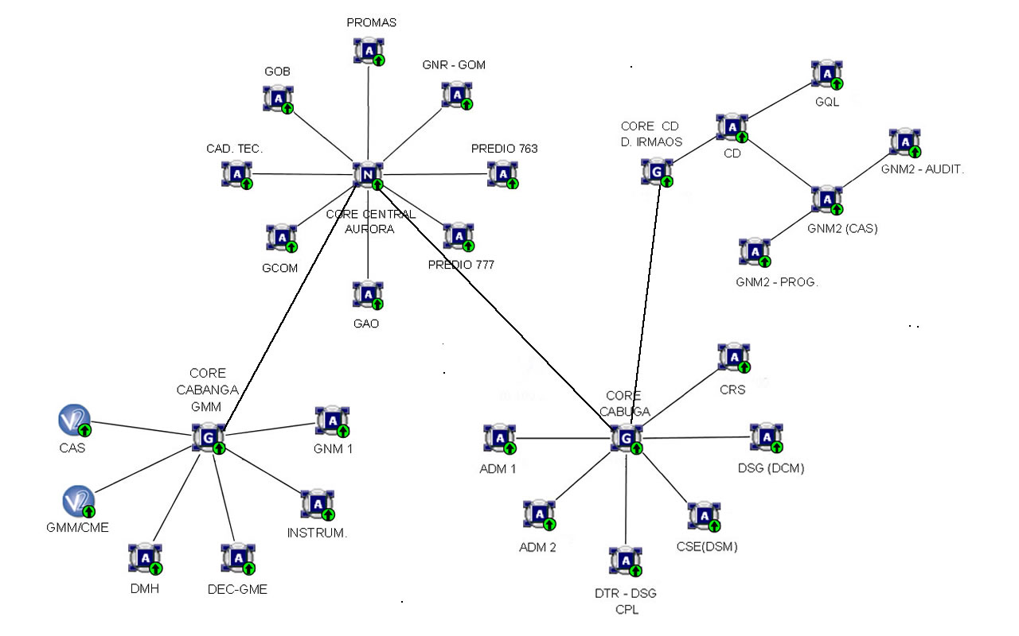

### Rede Aurora

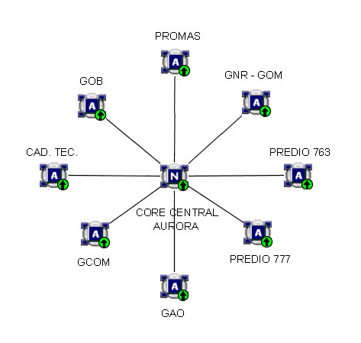

### Rede Cabuga

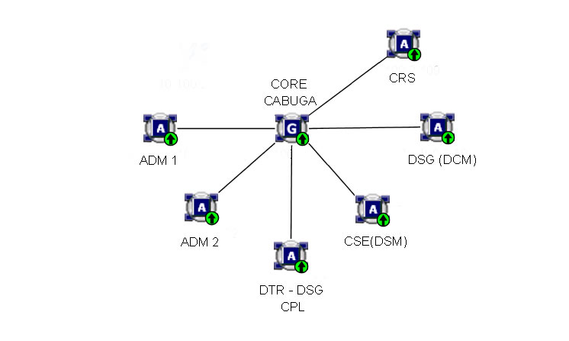

### Rede Cabanga

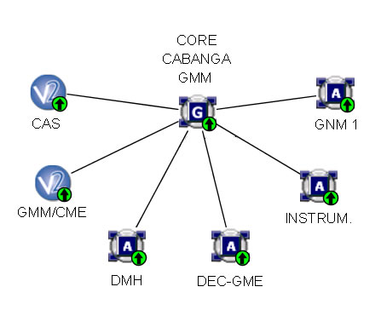

### Rede Dois Irmãos

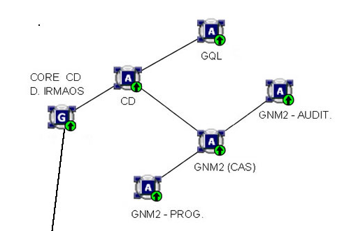

### Interligação dos Complexos

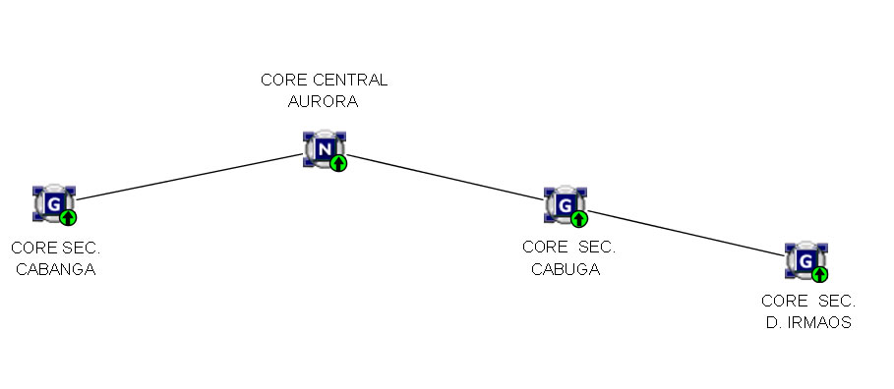

## Sistemas Legado:

Apresentamos também os Sistemas legado que são sistemas utilizados pela COMPESA que, apesar de serem bastante antigos, fornecem serviços essenciais e estratégicos.

|  |  |  |
| --- | --- | --- |
| **SISTEMAS LEGADO** | | |
| GMNE | SISTEMA DE MANUTENÇÃO DE EQUIPAMENTOS | |
| SIC | SISTEMA INTEGRADO DE COMPESA | |
| HUMANUS | SISTEMA DE RECURSOS HUMANUS | |
| AVALIAÇÃO | SISTEMA DE AVALIAÇÃO DE DESEMPENHO | |
| ALPHA | ERP | |
| GSAN | GESTÃO EM SANEAMENTO | |
| GSAN - BATCH | GESTÃO EM SANEAMENTO | |
| GSAN -MOBILE | GESTÃO EM SANEAMENTO | |
| ACQUAGIS | GIS COMERCIAL | |
| GISCOMP | GIS CORPORATIVO | |
| PROGIS | GIS OPERCIONAL | |
| AD FILEMANGER | SISTEMA DE GERENCIAR ARQUIVOS DIGITALIZADOS | |
| AD GED | SISTEMA GEO PROCESSAMNTO DIGITALIZADO | |
| CCO | SISTEMA DE CONTROLE DE CONTAS OPERACIONAIS ( ELETRICA) | |
| RAMAIS | SISTEMA DE RAMAIS | |
| CGC | SISTEMA DE CONSULTA GERENCIAL DE CONTRATO | |
| JUSCOMPESA | SISTEMA JURIDICO | |
| SIM | SISTEMA DE INFORMAÇÕES MUNICIPAIS | |
| SCB | SISTEMA DE CONTROLE BANCARIO | |
| CALENDARIO | CALENDARIO DE ABASTECIMENTO | |
| BLOG | BLOG INTERNO | |
| INTRANET | INTRANET | |
| SITE | SITE CORPORATIVO | |
| GEO | GESTÃO DE OBRAS | |
| GERENCIADOR | SISTEMA DE GERENCIADOR OCORRENCIAS 0800 | |
| RELATORIOS | SISTEMA DE RELATÓRIOS | |
| BLCM | SISTEMA DE BI | |
| COCKIPT | SISTEMA DE INDICADORES | |
| REDMINE | SISTEMA DE ABERTURA DE CHAMADOS | |
| SGCQ | SISTEMA DE GESTÃO DE QUALIDADE | |
| DELIVERYS | CONTROLE DE ATUALIZAÇÕES DOS SISTEMAS | |
| NET GAP | SISTEMAS DE FICHAS DE ATENDIMENTO DAS LOJAS | |
| TV COMPESA | SISTEMA DE MIDIACENTER | |
| CEE | SISTEMAS DE CONTROLE DE ENERGIA | |
| CHT | SISTEMA DE CONTROLE HORAS TRABALHADAS | |
| SCL | SISTEMA DE CONTROLE DE LICITAÇÕES | |
| GHE | GESTÃO DE HORAS EXTRAS | |
| **SISTEMAS DE INFRAESTRUTURA AMBIENTE WEB** | | |
| MAMBO | | SISTEMA GERENCIADOR DE CONTEUDO WEB |
| JOOMLA | | SISTEMA GERENCIADOR DE CONTEUDO WEB |
| PHPLDAPADMIN | | SISTEMA GERENCIADOR DE CONTAS DE E-MAIL LDAP |
| **SISTEMAS DE MONITORAMENTO AMBIENTE** | | |
| NETSIGHIT | | GERENCIADOR DOS ATIVOS DE REDE |
| NAGIOS | | GERENCIADOR DOS LINKS ATIVOS |
| CACTI | | GERENCIAMENTO SERVIDORES |
| OCS INVENTORY | | GERENCIAMENTO DE DESKTOPS |
| ORACLE GRID | | GERENCIAMENTO DOS BANCOS ORACLE |
| IBM MANAGER | | GERENCIADOR DO STAORAGE IBM DS4300 |

**SISTEMAS X INFRAESTRUTURA**

|  |  |  |  |  |  |  |  |  |  |  |  |  |  |  |  |  |  |  |  |  |  |  |  |  |  |  |  |  |  |  |
| --- | --- | --- | --- | --- | --- | --- | --- | --- | --- | --- | --- | --- | --- | --- | --- | --- | --- | --- | --- | --- | --- | --- | --- | --- | --- | --- | --- | --- | --- | --- |
| **SISTEMAS X INFRAESTRUTURA** | **Banco de Dados** | | | | | | | | | **Conectividade** | | | **Servidor** | | | | **Infra** | | **Sistema Operacional** | | | | | | | | | **Storage** | | |
| PostGreSQL | Firebird | My SQL | Oracle | Politica de Segurança | SQL Server 2000 | SQL Server 2005 | SQL Server 2008 | SQL Server 2012 | Roteador Wireless (Aps) | Cabeamento/ Ponto de rede | Switches | JBOSS | MAKER | Apache | GLASSFISH | HP | IBM | Windows Server 2003 | Windows Server 2008 | Windows Server 2008 R2 | Windows Server 2012 | Linux RedHat | Linux Debian | Vmware ESX | Vmware Vcenter | Politica de Segurança | EMC | ORACLE | IBM |
| PLANPLIC | **X** |  |  |  |  |  |  |  |  | **X** | **X** | **X** |  | **X** |  |  | **X** | **X** |  |  | **X** |  |  |  | **X** | **X** | **X** | **X** | **X** | **X** |
| PAGAR | **X** |  |  |  |  |  |  |  |  |  | **X** | **X** |  | **X** |  |  | **X** | **X** |  |  | **X** |  |  |  | **X** | **X** | **X** | **X** | **X** |  |
| FINAN | **X** |  |  |  |  |  |  |  |  | **X** | **X** | **X** |  | **X** |  |  | **X** | **X** |  |  | **X** |  |  |  | **X** | **X** | **X** | **X** | **X** |  |
| REQUISIÇÃO MEDICA | **X** |  |  |  |  |  |  |  |  | **X** | **X** | **X** |  | **X** |  |  | **X** | **X** |  |  | **X** |  |  |  | **X** | **X** | **X** | **X** | **X** |  |
| INFOPE |  |  |  |  |  | **X** |  |  |  |  | **X** | **X** |  | **X** |  |  | **X** | **X** | **X** |  |  |  |  |  | **X** | **X** | **X** | **X** |  | **X** |
| SINTAM | **X** |  |  |  |  |  |  |  |  | **X** | **X** | **X** |  | **X** |  |  | **X** | **X** |  |  |  |  | **X** |  | **X** | **X** | **X** | **X** | **X** | **X** |
| TV COMPESA |  |  | **X** |  |  |  |  |  |  | **X** | **X** | **X** |  |  | **X** | **X** | **X** | **X** |  |  |  |  | **X** |  | **X** | **X** | **X** |  |  |  |
| SITE |  |  | **X** |  |  |  |  |  |  | **X** | **X** | **X** |  |  | **X** | **X** | **X** | **X** |  |  |  |  | **X** |  | **X** | **X** | **X** | **X** | **X** |  |
| SIM | **X** |  |  |  |  |  |  |  |  | **X** | **X** | **X** |  | **X** |  |  | **X** | **X** |  |  | **X** |  |  |  | **X** | **X** | **X** | **X** | **X** | **X** |
| SGCQ | **X** |  |  |  |  |  |  |  |  | **X** | **X** | **X** | **X** |  |  |  | **X** | **X** |  |  |  |  | **X** |  | **X** | **X** | **X** | **X** | **X** |  |
| SCL | **X** |  |  |  |  |  |  |  |  | **X** | **X** | **X** |  | **X** |  |  | **X** | **X** |  |  |  |  | **X** |  | **X** | **X** | **X** | **X** | **X** | **X** |
| REDMINE |  |  | **X** |  |  |  |  |  |  | **X** | **X** | **X** |  |  | **X** | **X** | **X** | **X** |  |  |  |  |  | **X** | **X** | **X** | **X** | **X** | **X** |  |
| LOJA ATENDIMENTO |  |  |  | **X** |  |  |  |  |  |  | **X** | **X** | **X** |  | **X** |  | **X** | **X** |  |  |  |  |  | **X** | **X** | **X** | **X** |  |  |  |
| NDDIGITAL |  |  |  | **X** |  |  |  |  |  |  | **X** | **X** | **X** |  | **X** |  | **X** | **X** |  |  | **X** |  |  |  | **X** | **X** | **X** | **X** | **X** |  |
| MAKER PORTAL | **X** |  |  |  |  |  |  |  |  | **X** | **X** | **X** |  | **X** |  |  | **X** | **X** |  |  | **X** | **X** |  |  | **X** | **X** | **X** | **X** | **X** |  |
| LICITAÇÃO | **X** |  |  |  |  |  |  |  |  | **X** | **X** | **X** | **X** |  | **X** |  | **X** | **X** |  |  |  |  | **X** |  | **X** | **X** | **X** | **X** | **X** |  |
| JUSCOMPESA | **X** |  |  |  |  |  |  |  |  | **X** | **X** | **X** | **X** |  | **X** |  | **X** | **X** |  |  |  |  | **X** |  | **X** | **X** | **X** | **X** | **X** | **X** |
| INTRANET |  |  | **X** |  |  |  |  |  |  | **X** | **X** | **X** |  |  | **X** |  | **X** | **X** |  |  |  |  | **X** |  | **X** | **X** | **X** | **X** | **X** | **X** |
| HUMANUS |  |  |  | **X** |  |  |  |  |  | **X** | **X** | **X** | **X** |  | **X** |  | **X** | **X** |  |  | **X** |  |  |  | **X** | **X** | **X** | **X** | **X** | **X** |
| GSAN -ONLINE |  |  |  | **X** |  |  |  |  |  | **X** | **X** | **X** | **X** |  |  |  | **X** | **X** |  |  |  |  | **X** |  | **X** | **X** | **X** | **X** |  |  |
| GSAN - BATCH |  |  |  | **X** |  |  |  |  |  | **X** | **X** | **X** | **X** |  |  |  | **X** | **X** |  |  |  |  | **X** |  | **X** | **X** | **X** | **X** | **X** | **X** |
| GSAN - TELEMETRIA |  |  |  | **X** |  |  |  |  |  | **X** | **X** | **X** | **X** |  |  |  | **X** | **X** |  |  |  |  | **X** |  | **X** | **X** | **X** | **X** | **X** | **X** |
| GSAN - GERENCIAL |  |  |  | **X** |  |  |  |  |  | **X** | **X** | **X** | **X** |  |  |  | **X** | **X** |  |  |  |  | **X** |  | **X** | **X** | **X** |  |  |  |
| GMNE |  |  |  |  |  | **X** |  |  |  | **X** | **X** | **X** |  |  |  | **X** | **X** | **X** | **X** |  |  |  |  |  | **X** | **X** | **X** | **X** | **X** |  |
| GISCOMP |  |  |  |  |  |  | **X** | **X** | **X** |  | **X** | **X** |  |  |  | **X** | **X** | **X** |  |  |  | **X** |  |  | **X** | **X** | **X** |  | **X** |  |
| GHE | **X** |  |  |  |  |  |  |  |  | **X** | **X** | **X** |  | **X** |  |  | **X** | **X** |  |  | **X** |  |  |  | **X** | **X** | **X** | **X** | **X** | **X** |
| CHT | **X** |  |  |  |  |  |  |  |  | **X** | **X** | **X** | **X** |  |  |  | **X** | **X** |  |  |  |  | **X** |  | **X** | **X** | **X** | **X** | **X** | **X** |
| CGC | **X** |  |  |  |  |  |  |  |  | **X** | **X** | **X** |  | **X** |  |  | **X** | **X** |  |  | **X** |  |  |  | **X** | **X** | **X** | **X** | **X** |  |
| CEE | **X** |  |  |  |  |  |  |  |  |  | **X** | **X** |  |  |  | **X** | **X** | **X** | **X** |  |  |  |  |  | **X** | **X** | **X** | **X** | **X** | **X** |
| CCO | **X** |  |  |  |  |  |  |  |  |  | **X** | **X** |  |  |  | **X** | **X** | **X** | **X** |  |  |  |  |  | **X** | **X** | **X** | **X** |  | **X** |
| CALENDARIO |  |  | **X** |  |  |  |  |  |  | **X** | **X** | **X** |  |  | **X** |  | **X** | **X** |  |  |  |  | **X** |  | **X** | **X** | **X** | **X** | **X** |  |
| BLOG |  |  | **X** |  |  |  |  |  |  | **X** | **X** | **X** |  |  | **X** |  | **X** | **X** |  |  |  |  | **X** |  | **X** | **X** | **X** | **X** | **X** | **X** |
| BLCM |  |  | **X** |  |  |  | **X** |  |  | **X** | **X** | **X** | **X** |  | **X** |  | **X** | **X** |  | **X** |  |  |  |  | **X** | **X** | **X** | **X** | **X** | **X** |
| AVALIAÇÃO | **X** |  |  |  |  |  |  |  |  | **X** | **X** | **X** | **X** |  | **X** |  | **X** | **X** |  | **X** |  |  |  |  | **X** | **X** | **X** |  | **X** |  |
| ALPHA |  |  |  | **X** |  |  |  |  |  |  | **X** | **X** | **X** |  | **X** |  | **X** | **X** |  | **X** |  |  |  |  | **X** | **X** | **X** | **X** | **X** |  |
| AD GED |  | **X** |  |  |  |  |  |  |  |  | **X** | **X** |  |  | **X** |  | **X** | **X** |  |  |  |  | **X** |  | **X** | **X** | **X** | **X** | **X** |  |
| AD FILEMANAGER |  | **X** |  |  |  |  |  |  |  |  | **X** | **X** |  |  | **X** |  | **X** | **X** |  |  |  |  | **X** |  | **X** | **X** | **X** | **X** | **X** | **X** |
| BI - QLIKVIEW |  |  |  | **X** |  |  |  |  |  | **X** | **X** | **X** |  |  | **X** | **X** | **X** | **X** |  |  |  | **X** |  |  | **X** | **X** | **X** | **X** |  | **X** |
| OUTROS SISTEMAS | **X** | **X** | **X** | **X** | **X** | **X** | **X** | **X** | **X** |  | **X** | **X** | **X** | **X** | **X** | **X** | **X** | **X** | **X** | **X** | **X** | **X** | **X** | **X** | **X** | **X** | **X** | **X** | **X** | **X** |
| GABI | **X** |  |  |  |  |  |  |  |  | **X** | **X** | **X** | **X** |  | **X** |  | **X** | **X** |  |  | **X** |  |  |  | **X** | **X** | **X** | **X** | **X** | **X** |
| ORACULO |  | **X** |  | **X** |  |  |  |  |  |  | **X** | **X** | **X** |  | **X** |  | **X** | **X** |  |  |  |  |  | **X** | **X** | **X** | **X** | **X** | **X** |  |